**Лабораторная работа №2.  
Детерминированные циклические вычислительные процессы с управлением по аргументу.**

Задача №1:  
Тема: Детерминированные циклические вычислительные процессы с управлением по аргументу.  
Цель: Реализовать детерминированные циклические вычислительные процессы с управлением по аргументу средствами Pascal.ABC.net  
Оборудование: PascalABC.NET, draw.io.  
Условие задачи: Вычислить n!, где n вводится с клавиатуры.  
Мат. Модель: n!=1*2*3*…*(n-1)*n  
Блок-схема:  
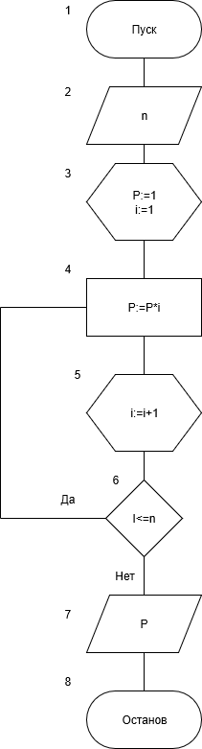  
  
Идентификаторы:

|  |  |  |
| --- | --- | --- |
| i | Параметр цикла | integer |
| P | Итог вычислений | integer |
| n | Переменная | integer |

Код программы:  
**Program** Zadanye_1;

**Var**

P,i,n: integer;

**begin**

Writeln('Введите число ');

Readln(n);

i:=1;

P:=1;

**While** i<=n **do**

**begin**

P:=P*i;

i:=i+1;

**end**;

Writeln('Итог ',P);

**end**.  
  
Результат вычисления:  
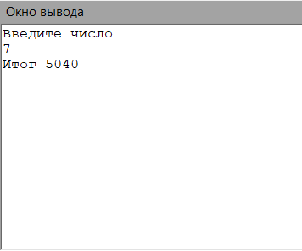  
  
Анализ результатов вычисления:  
Учтены приведения типов и осуществлён форматированный вывод.

Задача№2  
Условие задачи: Рассчитать значения для построения диаграммы направленности антенны в вертикальной плоскости.  
Мат. Модель:   
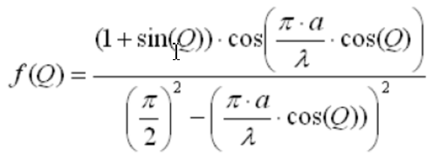  
Блок-схема:  
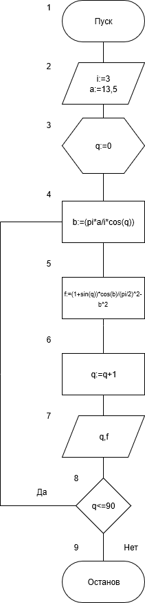

Идентификаторы:

|  |  |  |
| --- | --- | --- |
| l | Лямбда | integer |
| a | Альфа | real |
| q | Переменная | integer |
| f | Итог вычислений | real |
| b | Значение общей части | real |

Код программы:  
**Program** zadanye_2;

**Var**

l,q:integer;

f,b,a:real;

**begin**

l:=3;

a:=13.5;

q:=0;

**While q<=90 do**

**begin**

b:=(pi*a/l*cos(q));

f:=(1+sin(q))*cos(b)/(pi/2)*(pi/2)-b*b;

Writeln('Для q равного ',q,' значение будет равно ',f);

Q:=q+1;

**end**;

**end**.  
Результат вычисления:  
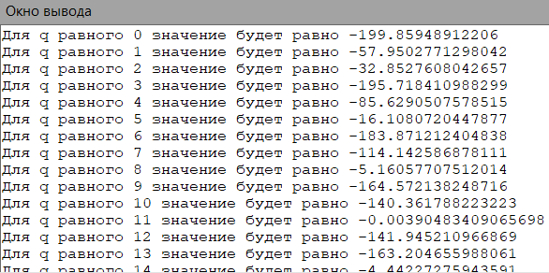  
Анализ результатов вычисления:  
Учтены приведения типов и осуществлён форматированный вывод.

Задание №3  
Номер индивид. Задания 1  
Условие задачи: Вычислить значение выражения:  
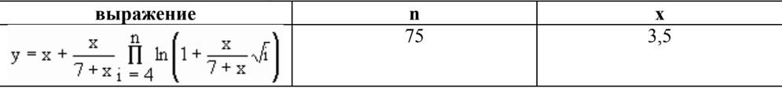  
Мат. Модель:   


Блок схема:  
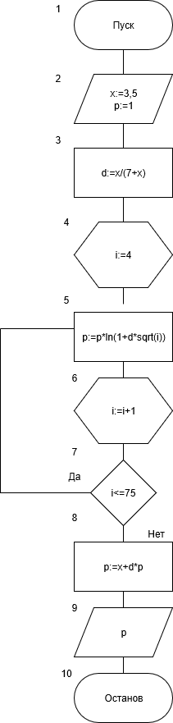

Идентификаторы:

|  |  |  |
| --- | --- | --- |
| i | Параметр цикла | integer |
| d | Значение дроби | real |
| p | Значение произведения | real |
| x | Переменная | real |

Код программы:  
**Program** Zadanye_3;

**Var**

d,p,x: real;

i: integer;

**begin**

x:=3.5;

p:=1;

d:=x/(7+x);

i:=4;

**While i<=75** **do**

**begin**

p:=p*ln(1+d*sqrt(i));

i:=i+1;

**end**;

p:=x+d*p;

writeln('Значение будет равно ',p);

**end**.  
Результат вычисления:  
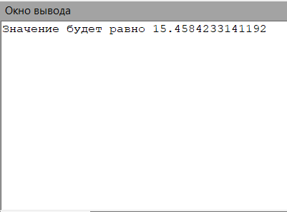  
Анализ результатов вычисления:  
Учтены приведения типов и осуществлён форматированный вывод.

Задание 4.  
  
Условие задачи: Вычислить значение выражения:  
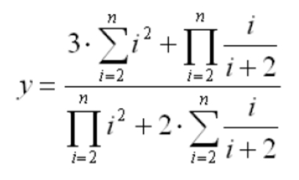

Мат. Модель:  
  
Блок схема:  
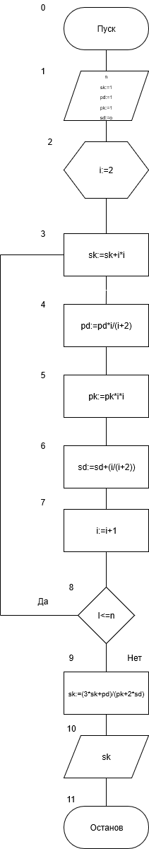  
  
  
  
  
  
  
  
  
Идентификаторы:

|  |  |  |
| --- | --- | --- |
| sk | Сумма квадрата | real |
| pd | Произведение дроби | real |
| pk | Произведение квадрата | real |
| sd | Сумма дроби | real |
| i | Параметр | integer |
| n | Переменная | integer |

Код программы:  
**Program** Zadanye_3;

**Var**

pd,pk,sk,sd: real;

i,n: integer;

**begin**

writeln('Введите значение n');

readln(n);

i:=2;

sk:=0;

pd:=1;

pk:=1;

sd:=0;

**While i<=n** **do**

**begin**

sk:=sk+i*i;

pd:=pd*i/(i+2);

pk:=pk*i*i;

sd:=sd+(i/(i+2));

i:=i+1;

**end**;

sk:=(3*sk+pd)/(pk+2*sd);

writeln('Значение будет равно ',sk);

**end**.  
Результат вычисления:  
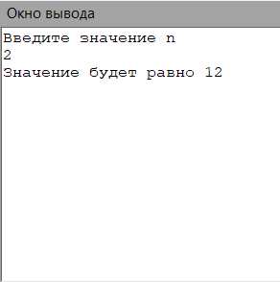  
Анализ результатов вычисления:  
Учтены приведения типов и осуществлён форматированный вывод.

Вывод: Я реализовал детерминированные циклические вычислительные процессы с управлением по аргументу средствами Pascal.ABC.net